《编译技术》课程设计文 档

学号：_______15061189_____________

姓名：______李欣泽______________

年 月 日

一．需求说明

1．文法说明
获取的文法为扩充C0文法，循环为while循环，具体如下：
＜加法运算符＞ ::= +｜-
＜乘法运算符＞ ::= *｜/
＜关系运算符＞ ::= <｜<=｜>｜>=｜!=｜==
＜字母＞ ::= ＿｜a｜．．．｜z｜A｜．．．｜Z
＜数字＞ ::= ０｜＜非零数字＞
＜非零数字＞::= １｜．．．｜９
＜字符＞::= '＜加法运算符＞'｜'＜乘法运算符＞'｜'＜字母＞'｜'＜数字＞'
＜字符串＞::= "｛十进制编码为32,33,35-126的ASCII字符｝"
＜程序＞::=［＜常量说明＞］［＜变量说明＞］{＜有返回值函数定义＞|＜无返回值函数定义＞}＜主函数＞
＜常量说明＞ ::= const＜常量定义＞;{ const＜常量定义＞;}
＜常量定义＞::= int＜标识符＞＝＜整数＞{,＜标识符＞＝＜整数＞}
| char＜标识符＞＝＜字符＞{,＜标识符＞＝＜字符＞}
＜无符号整数＞ ::= ＜非零数字＞｛＜数字＞｝
＜整数＞ ::= ［＋｜－］＜无符号整数＞｜０
＜标识符＞ ::= ＜字母＞｛＜字母＞｜＜数字＞｝
＜声明头部＞ ::= int＜标识符＞ |char＜标识符＞
＜变量说明＞ ::= ＜变量定义＞;{＜变量定义＞;}
＜变量定义＞::= ＜类型标识符＞(＜标识符＞|＜标识符＞‘[’＜无符号整数＞‘]’){,(＜标识符＞|＜标识符＞‘[’＜无符号整数＞‘]’ )}
＜常量＞ ::= ＜整数＞|＜字符＞
＜类型标识符＞ ::= int | char
＜有返回值函数定义＞::=＜声明头部＞‘(’＜参数＞‘)’ ‘{’＜复合语句＞‘}’|＜声明头部＞‘{’＜复合语句＞‘}’ //第一种选择为有参数的情况，第二种选择为无参数的情况
＜无返回值函数定义＞::= void＜标识符＞(’＜参数＞‘)’‘{’＜复合语句＞‘}’| void＜标识符＞{’＜复合语句＞‘}’//第一种选择为有参数的情况，第二种选择为无参数的情况
＜复合语句＞ ::= ［＜常量说明＞］［＜变量说明＞］＜语句列＞
＜参数＞ ::= ＜参数表＞
＜参数表＞ ::= ＜类型标识符＞＜标识符＞{,＜类型标识符＞＜标识符＞}
＜主函数＞ ::= void main‘(’‘)’‘{’＜复合语句＞‘}’
＜表达式＞ ::= ［＋｜－］＜项＞{＜加法运算符＞＜项＞}
＜项＞ ::= ＜因子＞{＜乘法运算符＞＜因子＞}
＜因子＞ ::= ＜标识符＞｜＜标识符＞‘[’＜表达式＞‘]’|‘(’＜表达式＞‘)’｜＜整数＞|＜字符＞｜＜有返回值函数调用语句＞
＜语句＞::= ＜条件语句＞｜＜循环语句＞| ‘{’＜语句列＞‘}’｜＜有返回值函数调用语句＞;|＜无返回值函数调用语句＞;｜＜赋值语句＞;｜＜读语句＞;｜＜写语句＞;｜＜空＞;|＜情况语句＞｜＜返回语句＞;
＜赋值语句＞::=＜标识符＞＝＜表达式＞|＜标识符＞‘[’＜表达式＞‘]’=＜表达式＞
＜条件语句＞::= if ‘(’＜条件＞‘)’＜语句＞else＜语句＞
＜条件＞ ::= ＜表达式＞＜关系运算符＞＜表达式＞｜＜表达式＞ //表达式为0条件为假，否则为真
＜循环语句＞ ::= while ‘(’＜条件＞‘)’＜语句＞
＜情况语句＞::=switch ‘(’＜表达式＞‘)’ ‘{’＜情况表＞[＜缺省＞] ‘}’
＜情况表＞ ::= ＜情况子语句＞{＜情况子语句＞}
＜情况子语句＞ ::= case＜常量＞：＜语句＞
＜缺省＞ ::= default : ＜语句＞
＜有返回值函数调用语句＞ ::= ＜标识符＞‘(’＜值参数表＞‘)’|<标识符> //第一种选择为有参数的情况，第二种选择为无参数的情况
＜无返回值函数调用语句＞ ::= ＜标识符＞‘(’＜值参数表＞‘)’|<标识符> //第一种选择为有参数的情况，第二种选择为无参数的情况
＜值参数表＞ ::= ＜表达式＞{,＜表达式＞}
＜语句列＞ ::= ｛＜语句＞｝
＜读语句＞ ::= scanf ‘(’＜标识符＞{,＜标识符＞}‘)’
＜写语句＞::= printf ‘(’ ＜字符串＞,＜表达式＞ ‘)’| printf ‘(’＜字符串＞ ‘)’| printf ‘(’＜表达式＞‘)’
＜返回语句＞ ::= return[‘(’＜表达式＞‘)’]

2．目标代码说明
采用32位mips汇编指令。

3. 优化方案*
1、基本块内部的公共子表达式删除（DAG图）
2、全局寄存器分配（图着色算法）
3、数据流分析（使用定义-使用链建立冲突图）

二．详细设计

1．程序结构
本次实验采用的是一个较为基本，比较典型的模型，具体结构如下图：
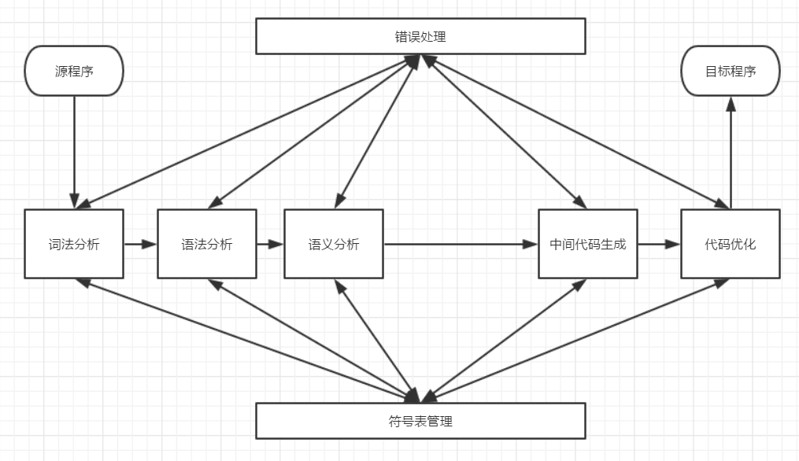
一些规定：
保留字的长度：100
标识符的长度：100

2．类/方法/函数功能
词法分析：
int getsym(FILE* fp, FILE* fpw);
每调用一次，会自动跳过空白字符，读取下一个单词，并将合法的单词进行分析，得到单词的类型。读到不在终结符集合中的字符时报错退出。
实现思路与《编译技术》书中思路基本一致，下面介绍部分函数的作用：
- void catToken()：每次调用把当前ch中的字符添加到token字符数组的尾部。
- void clearToken()：每次调用把token清空为’\0’。
- void nextchar(FILE* fp)：每次调用把文件当前位置的下一个字符赋给ch。
- void retract(FILE* fp)：每次调用文件指针回退一个字符。
- int transNum()：将token中的字符串转换成整型数值，并返回。
- int reserver(char s[])：在保留字数组中查找s是否为保留字，是则返回保留字编码，否则返回-1.
- bool is*()：返回ch是否为某个字符，是返回true，否则返回false。

语法分析：
采用递归下降分析法，为每个非终结符写一个分析函数，语法分析时对其进行递归调用。
对一些函数进行说明：
- void addOperator ()：分析当前单词是否为加号或者减号
- void multOperator ()：分析当前单词是否为乘除号
- void relaOperator ()：分析当前单词是否为<｜<=｜>｜>=｜!=｜==
- int letter()：分析当前单词是否为_｜a｜．．．｜z｜A｜．．．｜Z
- int number ()：分析当前单词是否为零或者非零数字
- int notZeroNum ()：分析当前单词是否为1 | 2 | 3 | 4 | 5 | 6 | 7 | 8 | 9
- void character ()：调用addOperator, multOperator, letter, number，分析当前单词是否为以上成分同时由单引号包围
- void charString()：分析当前单词是否为由双引号包围的0个或多个十进制编码为32,33,35-126的ASCII字符
- void program()：调用constdeclr(), vardeclr(), retfunc(), voidfunc(), mainfun()
- void constDeclr()：调用constDef(), 分析是否为const加上constdefine()
11、void constDef(): 分析是不是常量声明
12、void identifier(): 分析是不是标识符
13、void integer(): 分析是不是整数
14、int unsignInteger(char s[]): 分析是不是无符号整数。
15、void declrHead()：分析是不是声明头部。
剩下的函数均可以从名字得到作用，并同时压进符号表，生成中间代码。

符号表相关：
- void initTable()：初始化符号表
- int tabInsert(char name[], int obj, int type, int refer, int level, bool normal, int addr)：进表操作
- int tabSearch(char name[])：查表操作

中间代码相关：
- char* genLabel()：生成label
- char* genTempVar()：生成临时变量
- void genMidCode(char op[], char arg1[], char arg2[], char res[])：生成中间代码
- void printMidCode()：打印中间格式的中间代码
- void formatMidcode()：格式化中间代码并输出

目标代码相关：
- void add_mips()：处理加操作的四元式
- void sub_mips()：处理减操作的四元式
- void o_*_mips()：优化后的处理函数
- void genTargetCode()：生成优化前的目标代码

优化相关：
DAG图的节点表中的节点结构体：
typedef struct dagtabnode{
char name[100];
int index;
int flag;
}DAGTABNODE;

DAG图的图节点结构体：
typedef struct dagnode{
char name[100];
vector<int> Lparent;
vector<int> Rparent;
int Lson;
int Rson;
int flag;
}DAGNODE;

冲突图的图节点结构体：
typedef struct conflictnode{
string name;
vector<int> active;
set<string> link;
}CONFLICTNODE;

染色队列节点结构体：
typedef struct dyenode{
string name;
int reg;
}DYENODE;

通过DAG图消除局部公共子表达式：
- int dagTabSearch(DAGTABNODE dagtab[], char name[], int dagTabIndex)：在结点表中检索节点，找到就记录当前节点值，否则在表中新建(节点，当前最大值加一)这样一项。
- int dagSearch(DAGNODE dag[], char name[], int dagIndex, int arg1num, int arg2num)：在图中检索中间节点加上其左右节点，当他们的节点值均相等时，记录下节点值。
- void DAG(int bhead, int bend)：确定基本块后进行DAG图优化
- void DAGopt()：在main中使用局部优化
- void Globalopt()：在main中使用全局优化

3．调用依赖关系
词法分析的依赖关系：
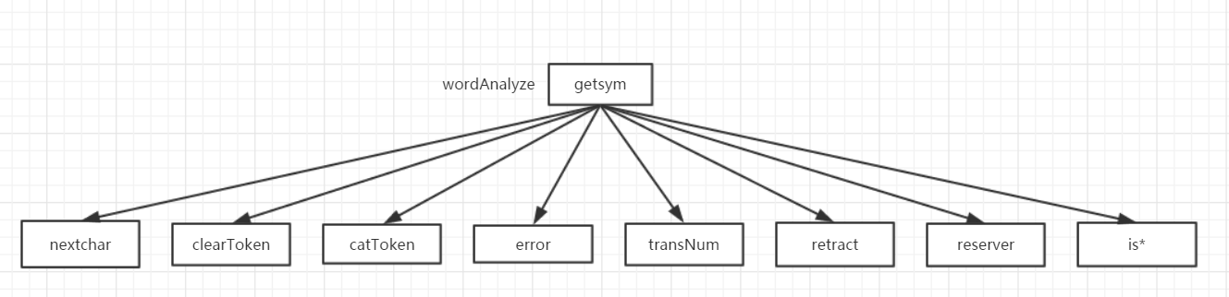
主程序的依赖关系：
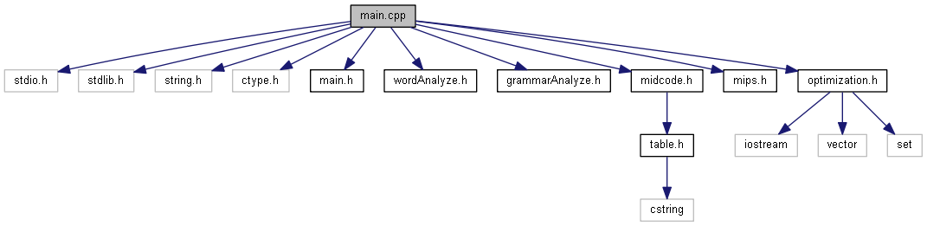
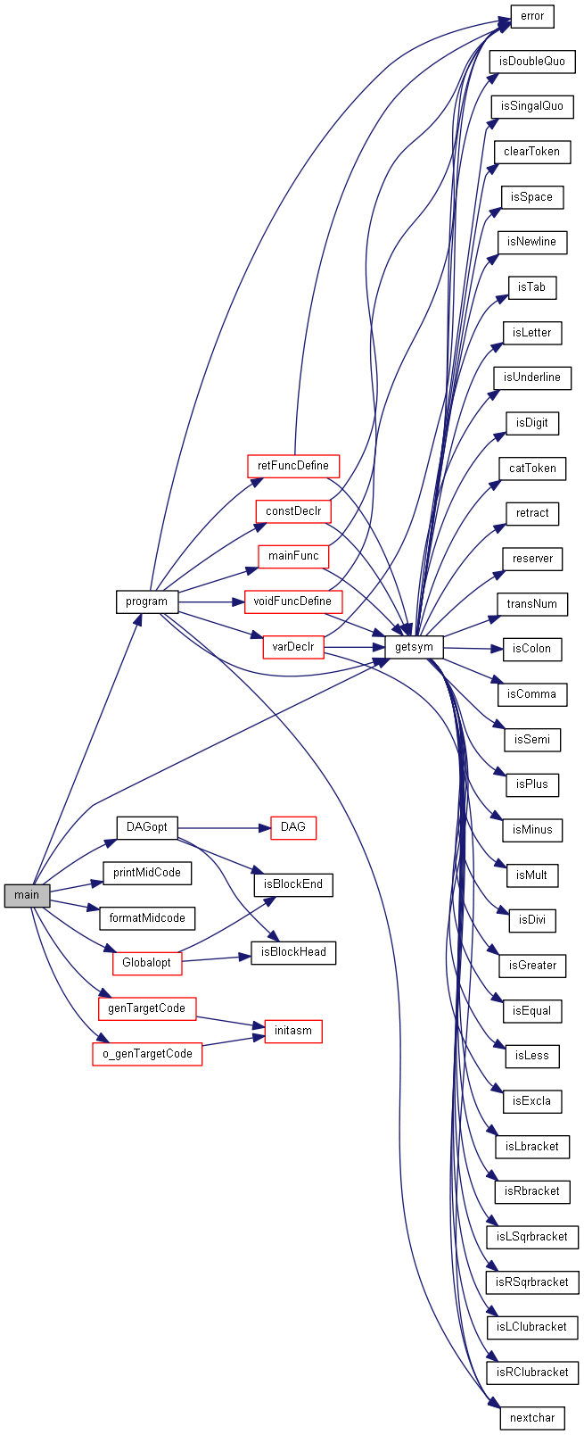

4．符号表管理方案
符号表的内容：
struct tabnode{
char name[NAMEMAX]; //symbol name
int obj; //obj: constant--0, variable--1, parameter--2, array--3, function--4.
int typ; //type: int--0, char--1, void--2(function)
int refer;
int lev; /*分程序的静态层次，主程序(不是主函数！)层次初始为1*/
bool normal; /*如果形参是标识符时false，否则是true*/
int adr;
};
符号表的管理方法采用栈式符号表实现。
管理算法：
- void initTable()：初始化符号表
- int tabInsert(char name[], int obj, int type, int refer, int level, bool normal, int addr)：进表操作
- int tabSearch(char name[])：查表操作

5．存储分配方案
运行栈的设计如下：
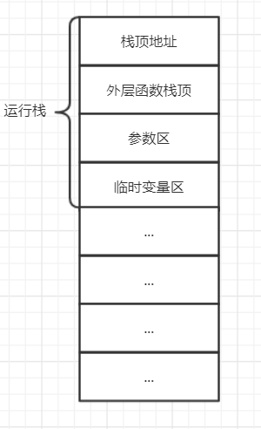

6. 解释执行程序*
采用32位mips汇编指令。

7. 四元式设计*
代码中采用的四元式格式如下：
- 函数声明
源码形如：
Int func1(int para1, int para2){}
Void func2{}
中间代码：
Func, int, 调用层数, func1
Para, int, , para1
Para, int, , para2
Func, void, , func2
- 函数调用
源码形式：
i = func1(para1, para2)
func2;
中间代码：
vpara, int, 调用层数, para1
vpara, int, 调用层数, para2
call, func1, 调用层数, $临时寄存器
=, $临时寄存器, , i
call, func2, 调用层数,
- 函数返回
源代码：
return (x);
中间代码：
Ret, , , $临时寄存器
- 变量声明
源代码：
int x;
char y;
int z[10];
中间代码：
int, , , x
char, , , y
int, , 10, z
- 常量声明
源代码：
Const int x = 10;
Const char y = ‘a’;
中间代码：
Const, int, 10, x
Const, char, 97, y
- 表达式
源代码：
X = a*(b+c)
中间代码：
+, b, c, $0
*, a, $0, $1
=, $1, x,
- 条件判断
源代码：
X == y
中间代码：
==, x, y,
- 条件跳转
中间代码：
Jmp, , , LABEL //无条件跳转
Jne, , ,LABEL //不满足条件跳转
- 标号语句
中间代码：
Lab, , , <name>
- 数组取值赋值
源代码：
a[10] = 10;
v = a[10];
中间代码：
[]=, 10, a, 10
=[], a, 10, $1
=, $1, , v
- 输入输出语句
源代码：
Scanf(a);
Printf(“a”, a);
中间代码：
Scan, , int, a
Print, “a”，a, int
输出的中间代码格式如下：
  - 函数声明
源码形如：
int foo( int a, int b, int c, int d)
中间代码：
int foo()
para int a
para int b
para int c
para int d
  - 函数调用
源码形如：
i = tar(x,y)
中间代码：
push x
push y
call tar
i = RET
  - 函数返回
源码形如：
return (x)
中间代码：
ret x
  - 变量声明
源码形如：
int i, j;
中间代码（符号表信息输出，程序中可不生成真正的中间代码）：
var int i
var int j
  - 常数声明
源码形如：
const int c = 10
中间代码（符号表信息输出，程序中可不生成真正的中间代码）：
const int c = 10
  - 表达式
源码形如：
x = a * (b + c)
中间代码（可优化）：
t1 = b + c
t2 = a * t1
x = t2
  - 条件判断
源码形如：
x == y
中间代码：
x == y
  - 条件或无条件跳转
中间代码：
GOTO LABEL1 //无条件跳转到LABEL1
BNZ LABEL1 //满足条件跳转到LABEL1
BZ LABEL1 //不满足条件跳转到LABEL1
  - 带标号语句
源码形如：
Label_1: x = a + b
中间代码：
Label_1 :
x = a + b
  - 数组赋值或取值
源码形如：
a[i] = b * c[j]
中间代码：
t1 = c[j]
t2 = b * t1
a[i] = t2
  - 输入输出语句
源代码如：
Scanf(a);
Printf(“a”, a);
中间代码：
Scanf(a);
Printf(“a”, a);
  - 数组定义
源代码如：
Int a[10];
中间代码：
Array int a[10];

8. 目标代码生成方案*
目标代码生成：
- add_mips(), sub_mips(), mul_mips(), div_mips()
将四元式中的arg1和arg2分别加载到对应的寄存器，将结果存储在$v0中
- assign_mips()
将四元式中arg1加载到$v0中，将其存储在内存的相应位置。
- func_mips()
将$fp, $sp记录下来
- para_mips()
为一个参数在运行栈中开辟空间
- vpara_mips()
为值参数提前开辟空间
- ret_mips()
将返回值载入$a2，在调用之后进行赋值
- end_mips()，vend_mips()，exit_mips()
函数结束时的标记符
- jne_mips()，jmp_mips()
生成跳转指令
- scanf_mips()，printf_mips()
系统调用处理输入输出指令
10．Equal_mips()，notequal_mips()…greatorequal_mips()
将条件两端载入寄存器进行比较

9. 优化方案*
数据结构：
DAG图的节点表中的节点结构体：
typedef struct dagtabnode{
char name[100];
int index;
int flag;
}DAGTABNODE;

DAG图的图节点结构体：
typedef struct dagnode{
char name[100];
vector<int> Lparent;
vector<int> Rparent;
int Lson;
int Rson;
int flag;
}DAGNODE;

冲突图的图节点结构体：
typedef struct conflictnode{
string name;
vector<int> active;
set<string> link;
}CONFLICTNODE;

染色队列节点结构体：
typedef struct dyenode{
string name;
int reg;
}DYENODE;

通过DAG图消除局部公共子表达式：
1、int dagTabSearch(DAGTABNODE dagtab[], char name[], int dagTabIndex)：在结点表中检索节点，找到就记录当前节点值，否则在表中新建(节点，当前最大值加一)这样一项。
2、int dagSearch(DAGNODE dag[], char name[], int dagIndex, int arg1num, int arg2num)：在图中检索中间节点加上其左右节点，当他们的节点值均相等时，记录下节点值。
3、void DAG(int bhead, int bend)：确定基本块后进行DAG图优化
4、void DAGopt()：在main中使用局部优化
5、void Globalopt()：在main中使用全局优化

10. 出错处理
出错处理基本沿用pascal-S的出错处理方式，下面是详细编号对应的错误信息：
1、该标识符未定义---0
2、标识符重复定义---1
3、应该是标识符---2
4、应该是右括号---3
5、应该是冒号---4
6、非法符号---5
7、形参表中参数要有类型---6
8、应该是左括号---7
9、变量声明之前必须要有类型---8
10、应该是左中括号---9
11、应该是右中括号---10
12、应该是逗号---11
13、应该是分号---12
14、有返回值的函数结果必须是int或者char---13
15、应该是赋值符号---14
16、应该是双等号---15
17、if，while之后应该接条件语句或者表达式值为整数或者字符---16
18、应该是左花括号---17
19、应该是右花括号---18
20、case后面必须是int或者char类型的常量---19
21、非法字符---20
22、常量定义中，等号后面的值必须是整数或者字符—21
23、数组长度不应为0---22
24、数组访问越界---23
25、该标识符访问前未定义---24
26、算术表达式的因子类型不对---25
27、应该是单引号---26
28、应该是双引号---27
29、有返回值函数应该返回相应的值---28
30、对char类型进行整数赋值时，整数不得大于126---29
31、内存溢出---30
32、scanf函数中的变量之前没有定义---31

三．操作说明

1．运行环境
操作系统：win7及以上的windows操作系统
Mars版本：4.5及以上

2．操作步骤
在cmd中打开compiler.exe，选择参数：
“-no”：不进行优化
“-o1”：只进行局部优化
“-o2”：进行局部以及全局优化
例：
Compiler.exe –o2 test.txt

四．测试报告

1．测试程序及测试结果
15061189_test(1)：
输入：2换行3换行5换行xzA
输出：result:28x57

15061189_test(2)：
输入：
输出：fibo 10: 55

15061189_test(3)：
输入：1024
输出： 2 2 2 2 2 2 2 2 2 2

15061189_test(4)：
输入：10998
输出：5
10998
89901

15061189_test(5)：
输入：198
输出： 19 1 1 1

errortest0:
输出：**** line 5: ERROR 000: identifier ‘x’ undefined.

Errortest1:
输出：**** line 4: ERROR 001: identifier ‘y’ duplicate defined.

Errortest2:
输出：**** line 5: ERROR 039: illegal statement head.

**** line 7: ERROR 024: illegal factor type.

Errortest3:
输出：**** line 2: ERROR 003: right bracket expected.

**** line 5: ERROR 039: illegal statement head.

**** line 7: ERROR 024: illegal factor type.
Errortest4：
输出：**** line 13: ERROR 004: colon expected.

**** line 13: ERROR 024: illegal factor type.

**** line 15: ERROR 004: colon expected.

**** line 15: ERROR 034: not support pre-zero.

2．测试结果分析
这十个测试程序可以覆盖大多数情况。

五．总结感想
通过这两个月的学习，我对编译技术这方面有了一个更深入的了解，不是简单地了解理论知识，而是真正的付诸于实践，在实践中也明白了自己之前一些理论上的疑惑，之前一直不是很清楚词法分析，语法分析，语义分析这些模块到底是怎么样进行互相调用和工作的，理论知识上一知半解，在写的时候就遇到了问题，也是多亏了进行实践，才真正弄懂了他们之间的关系。
我在这门课中得到的启发是，思路与动手操作同样重要。我在之前特别喜欢将思路完全搞清再进行编码，但是因为我的水平有限，想完全理顺结构与思路需要很多的时间，比如在生成目标代码的时候就是这样，这也导致那次作业特别赶时间，在截止前5分钟才提交。我觉得在自己的思路有困难进行不下去时，不妨先将自己确保正确的思路实现出来，这样即保证了正确性，又保证了效率。

